Sistema de Gestión de Trámites

Especificación de Caso de Uso de Sistema: CUS.14.01 Consultar Solicitudes

Versión 1.0

28/12/2011

Histórico de Versiones

|  |  |  |  |
| --- | --- | --- | --- |
| **Fecha** | **Versión** | **Descripción** | **Autor** |
| 28/12/2011 | 1.0 | Creación del documento | Patricia Vázquez Montellano |
|  |  |  |  |
|  |  |  |  |
|  |  |  |  |
|  |  |  |  |

Tabla de Contenido

1 Introducción 5

1.1 Objetivo 5

1.2 Definiciones, acrónimos y abreviaturas 5

1.3 Referencias 5

1.4 Diagrama de Casos de Uso 5

2 CU.14.01.01 – BuscarListadoSolicitudes 6

2.1 Descripción Breve 6

2.2 Actores 6

2.3 Condiciones Previas 6

2.3.1 El usuario deberá iniciar sesión en el sistema. 6

2.3.2 El usuario deberá ubicarse en la pantalla indicada. 6

2.4 Flujo de Eventos 6

2.4.1 Flujo Básico 6

2.5 Flujos alternos 7

2.6 Condiciones Posteriores 7

2.7 Diagrama 7

2.8 Observaciones 7

3 CU.14.01.02 - ImprimirDatosGenerales 8

3.1 Descripción Breve 8

3.2 Actores 8

3.3 Condiciones Previas 8

3.3.1 El usuario deberá iniciar sesión en el sistema. 8

3.3.2 El usuario deberá ubicarse en la pantalla indicada. 8

3.4 Flujo de Eventos 8

3.4.1 Flujo Básico 8

3.5 Flujos alternos 8

3.6 Condiciones Posteriores 8

3.7 Diagrama 9

3.8 Observaciones 9

4 CU.14.01.03 – ImprimirRequisitosPagos 10

4.1 Descripción Breve 10

4.2 Actores 10

4.3 Condiciones Previas 10

4.3.1 El usuario deberá iniciar sesión en el sistema. 10

4.3.2 El usuario deberá ubicarse en la pantalla indicada. 10

4.4 Flujo de Eventos 10

4.4.1 Flujo Básico 10

4.5 Flujos alternos 10

4.6 Condiciones Posteriores 10

4.7 Diagrama 11

4.8 Observaciones 11

5 CU.14.01.04 – ImprimirEtapasRegistradas 12

5.1 Descripción Breve 12

5.2 Actores 12

5.3 Condiciones Previas 12

5.3.1 El usuario deberá iniciar sesión en el sistema 12

5.3.2 El usuario deberá ubicarse en la pantalla indicada 12

5.4 Flujo de Eventos 12

5.4.1 Flujo Básico 12

5.5 Flujos alternos 12

5.6 Condiciones Posteriores 12

5.7 Diagrama 13

5.8 Observaciones 13

6 Firmas de elaboración, revisión y aprobación 13

Especificación de Caso de Uso de Sistema: CUS.14.01 Consultar Solicitudes

# Introducción

## Objetivo

El presente producto tiene como objetivo definir el proceso de Consulta de Solicitudes de un Trámite dentro del sistema de Gestión de Trámites.

## Definiciones, acrónimos y abreviaturas

N/A

## Referencias

* 5_7_2_A15F1_DSTVIS Documento de Vision.docx.
* 5_7_2_A15F2_DSTDER Especificación de Requerimientos.docx.
* DSTMSG-MensajesDelSistema.docx.

## Diagrama de Casos de Uso

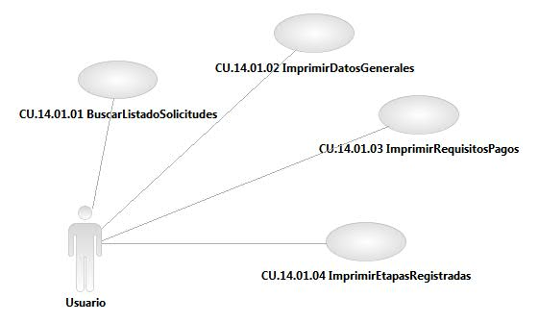

Especificación de Casos de Uso de Sistema: CU.14.01.01-BuscarListadoSolicitudes

# CU.14.01.01 – BuscarListadoSolicitudes

## Descripción Breve

El usuario genera la búsqueda de solicitudes de trámites dentro del sistema de Gestión de Trámites.

## Actores

Todos los roles dados de alta podrán realizar las consultas de los trámites dentro del sistema de Gestión de Trámites. Al conjunto de los actores en lo subsecuente se les denominará USUARIO.

## Condiciones Previas

### El usuario deberá iniciar sesión en el sistema.

El usuario inicia una sesión en el sistema introduciendo el nombre de usuario y contraseña.

### El usuario deberá ubicarse en la pantalla indicada.

El usuario deberá seleccionar la opción “Consultas” del menú principal de modo que las opciones anidadas se expandan, luego deberá seleccionar la opción “Solicitudes”, al realizar esto, el sistema presentará al usuario la pantalla con la opción seleccionada.

## Flujo de Eventos

### Flujo Básico

| **Flujo Básico** | | | |
| --- | --- | --- | --- |
| **Usuario** | | **Sistema** | |
| 01 | El caso de uso inicia cuando introduce los criterios de búsqueda y selecciona la opción “Buscar”.  Si selecciona la opción “Buscar Persona”  Refiérase al Caso de Uso <<DSTCUS.00.01 AdministrarCatálogo.docx>>. | 02 | Muestra mensaje de procesamiento.  Ver documento DSTMSG-MensajesDelSistema.docx (mensaje MSG26).  Si el sistema encuentra datos:  Muestra los datos del filtro indicado por el usuario.  Si el sistema no encuentre datos del filtro indicado:  Muestra un mensaje. Ver documento DSTMSG-MensajesDelSistema.docx (mensaje MSG27).  Ir al punto 04. |
| 03 | Si desea:   * Imprimir los datos generales de la solicitud, refiérase al CU.14.01.02-ImprimirDatosGenerales. * Imprimir los requisitos y pagos de la solicitud, refiérase al CU.14.01.03-ImprimirRequisitosPagos. * Imprimir las etapas registradas de la solicitud, refiérase al CU.14.01.04-ImprimirEtapasRegistradas. |  |  |
| 04 | Fin del caso. |  |  |

## Flujos alternos

No aplica.

## Condiciones Posteriores

No aplica.

## Diagrama

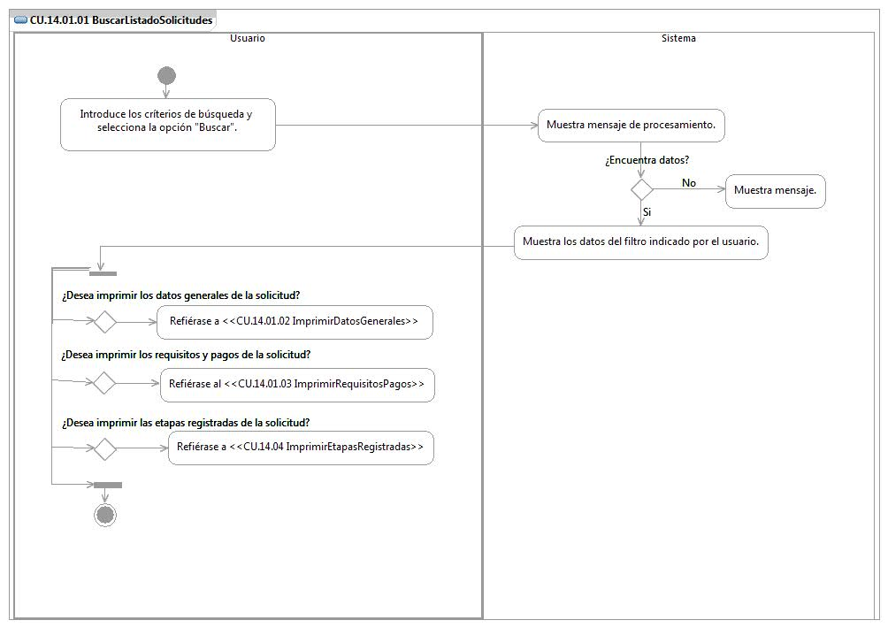

## Observaciones

|  |  |
| --- | --- |
| **Fecha** | **Observaciones** |
|  |  |

Especificación de Casos de Uso de Sistema: CU.14.01.02-ImprimirDatosGenerales

# CU.14.01.02 - ImprimirDatosGenerales

## Descripción Breve

El usuario imprime los datos generales asociados a una solicitud de trámite dentro del sistema de Gestión de Trámites.

## Actores

Todos los roles dados de alta podrán realizar las consultas de las Solicitudes de Trámites dentro del sistema de Gestión de Trámites. Al conjunto de los actores en lo subsecuente se les denominará USUARIO.

## Condiciones Previas

### El usuario deberá iniciar sesión en el sistema.

El usuario inicia una sesión en el sistema introduciendo el nombre de usuario y contraseña.

### El usuario deberá ubicarse en la pantalla indicada.

El usuario deberá seleccionar la opción “Consultas” del menú principal de modo que las opciones anidadas se expandan, luego deberá seleccionar la opción “Solicitudes”, al realizar esto, el sistema presentará al usuario la pantalla con la opción seleccionada, donde tendrá que realizar una búsqueda de solicitud (ver CU.14.01.01-BuscarListadoSolicitudes) por último deberá seleccionar la pestaña “Datos Generales”.

## Flujo de Eventos

### Flujo Básico

| **Flujo Básico** | | | |
| --- | --- | --- | --- |
| **Usuario** | | **Sistema** | |
| 01 | El caso de uso inicia cuando selecciona la opción “Imprimir”. | 02 | Muestra pantalla de configuración para la impresión. |
| 03 | Configura la impresión de acuerdo a su necesidad. |  |  |
| 04 | Si selecciona la opción “Imprimir”:  Ir al punto 05.  Si selecciona la opción “Cancelar”:  Ir al punto 06. | 05 | Envía información a impresora |
| 06 | Fin del caso |  |  |

## Flujos alternos

No aplica.

## Condiciones Posteriores

No aplica.

## Diagrama

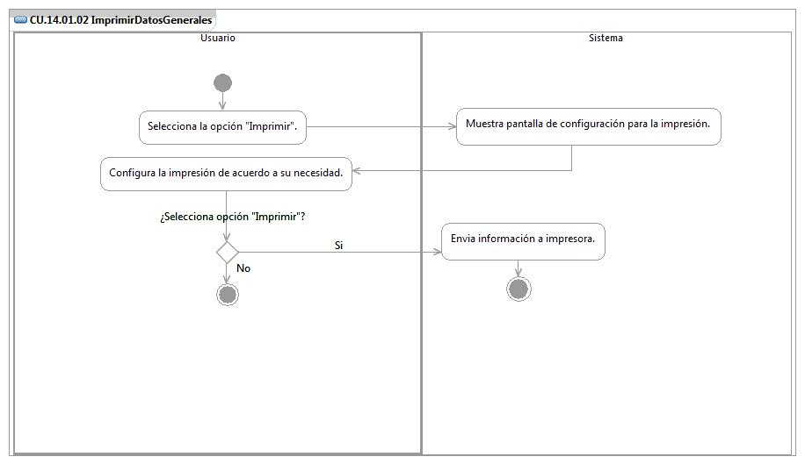

## Observaciones

|  |  |
| --- | --- |
| **Fecha** | **Observaciones** |
|  |  |

Especificación de Casos de Uso de Sistema: CU.14.01.03-ImprimirRequisitosPagos

# CU.14.01.03 – ImprimirRequisitosPagos

## Descripción Breve

El usuario genera la impresión de los Requisitos y Pagos asociados a una Solicitud de Trámite dentro del sistema de Gestión de Trámites.

## Actores

Todos los roles dados de alta podrán realizar las consultas de las Solicitudes de Trámites dentro del sistema de Gestión de Trámites. Al conjunto de los actores en lo subsecuente se les denominará USUARIO.

## Condiciones Previas

### El usuario deberá iniciar sesión en el sistema.

El usuario inicia una sesión en el sistema introduciendo el nombre de usuario y contraseña.

### El usuario deberá ubicarse en la pantalla indicada.

El usuario deberá seleccionar la opción “Consultas” del menú principal de modo que las opciones anidadas se expandan, luego deberá seleccionar la opción “Solicitudes”, al realizar esto, el sistema presentará al usuario la pantalla con la opción seleccionada, donde tendrá que realizar una búsqueda de solicitud (ver CU.14.01.01-BuscarListadoSolicitudes) por último deberá seleccionar la pestaña “Requisitos y Pagos”.

## Flujo de Eventos

### Flujo Básico

| **Flujo Básico** | | | |
| --- | --- | --- | --- |
| **Usuario** | | **Sistema** | |
| 01 | El caso de uso inicia cuando selecciona la opción “Imprimir”. | 02 | Muestra pantalla de configuración para la impresión. |
| 03 | Configura la impresión de acuerdo a su necesidad. |  |  |
| 04 | Si selecciona la opción “Imprimir”:  Ir al punto 05.  Si selecciona la opción “Cancelar”:  Ir al punto 06. | 05 | Envía información a impresora |
| 06 | Fin del caso |  |  |

## Flujos alternos

No aplica.

## Condiciones Posteriores

No aplica.

## Diagrama

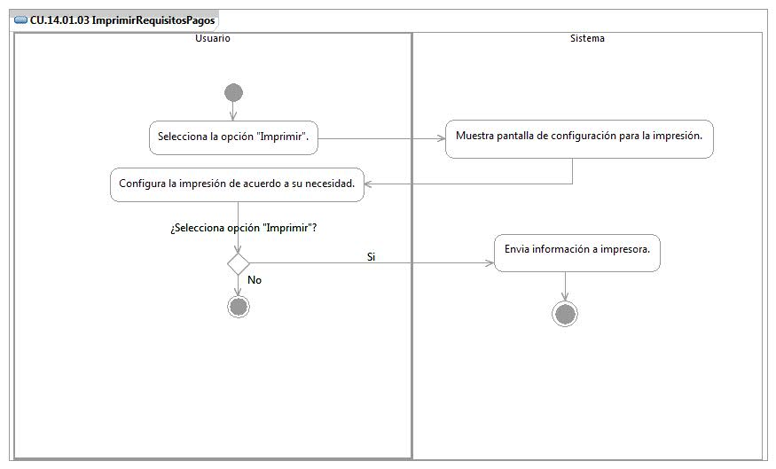

## Observaciones

|  |  |
| --- | --- |
| **Fecha** | **Observaciones** |
|  |  |

Especificación de Casos de Uso de Sistema: CU.14.01.04-ImprimirEtapasRegistradas

# CU.14.01.04 – ImprimirEtapasRegistradas

## Descripción Breve

El usuario imprime las Etapas asociadas a una Solicitud de Trámite dentro del sistema de Gestión de Trámites.

## Actores

Todos los roles dados de alta podrán realizar las consultas de las Solicitudes de Trámites dentro del sistema de Gestión de Trámites. Al conjunto de los actores en lo subsecuente se les denominará USUARIO.

## Condiciones Previas

### El usuario deberá iniciar sesión en el sistema

El usuario inicia una sesión en el sistema introduciendo el nombre de usuario y contraseña.

### El usuario deberá ubicarse en la pantalla indicada

El usuario deberá seleccionar la opción “Consultas” del menú principal de modo que las opciones anidadas se expandan, luego deberá seleccionar la opción “Solicitudes”, al realizar esto, el sistema presentará al usuario la pantalla con la opción seleccionada, donde tendrá que realizar una búsqueda de solicitud (ver CU.14.01.01-BuscarListadoSolicitudes) por último deberá seleccionar la pestaña “Etapas Registradas”.

## Flujo de Eventos

### Flujo Básico

| **Flujo Básico** | | | |
| --- | --- | --- | --- |
| **Usuario** | | **Sistema** | |
| 01 | El caso de uso inicia cuando selecciona la opción “Imprimir”. | 02 | Muestra pantalla de configuración para la impresión. |
| 03 | Configura la impresión de acuerdo a su necesidad. |  |  |
| 04 | Si selecciona la opción “Imprimir”:  Ir al punto 05.  Si selecciona la opción “Cancelar”:  Ir al punto 06. | 05 | Envía información a impresora |
| 06 | Fin del caso |  |  |

## Flujos alternos

No aplica.

## Condiciones Posteriores

No aplica.

## Diagrama

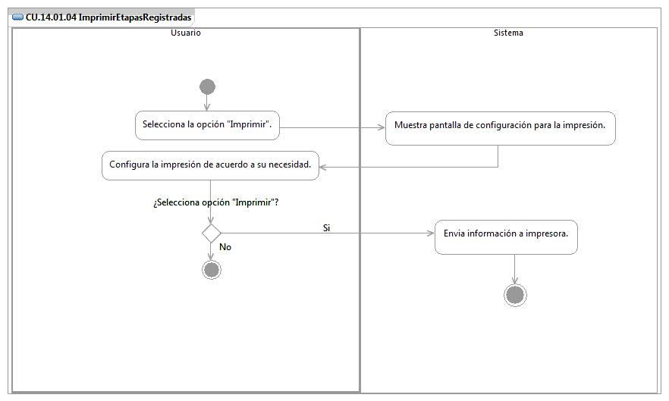

## Observaciones

|  |  |
| --- | --- |
| **Fecha** | **Observaciones** |
|  |  |

# Firmas de elaboración, revisión y aprobación

| **Elaboró** | **Revisó** | **VoBo** |
| --- | --- | --- |
|  |  |  |
| Patricia Vázquez Montellano  Analista | Jaime Enrique Suárez Romero  Líder de Proyecto | Germán Zamorano Aguilar  Director General Adjunto de Innovación y Desarrollo Tecnológico |